Soru 1

Kullanılan resimler

Grayscale olarak

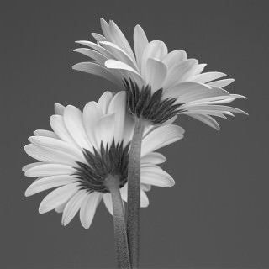

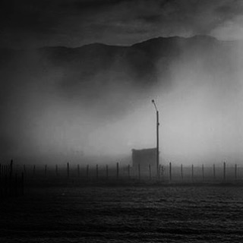

Alpha değeri 0.5 olduğunda aşağıdaki resmi elde ettik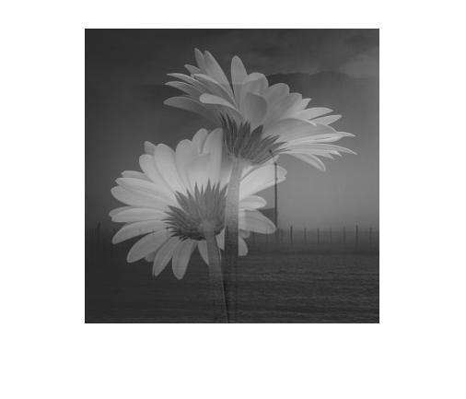

Soru 2

Kullanılan resimler

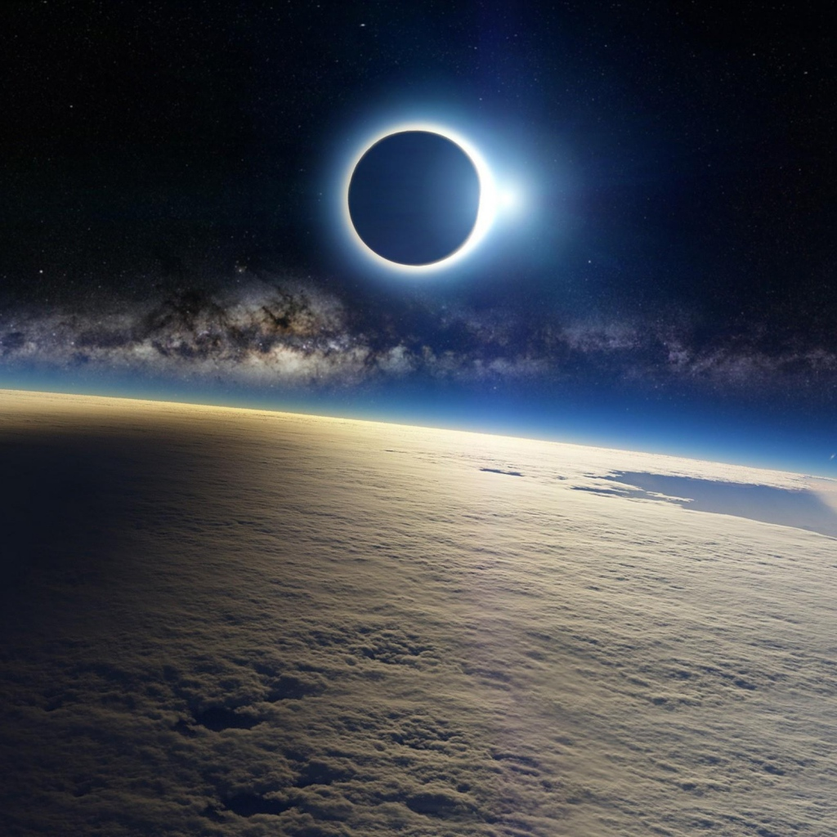



a)Ekrana yazılan pixel yoğunluklarından bir kısmı

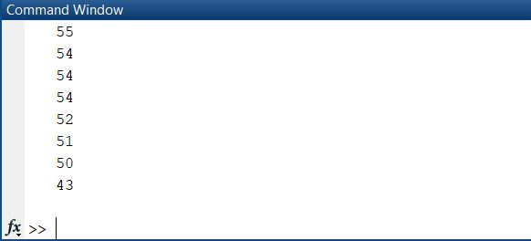

b) histogram çıktısı

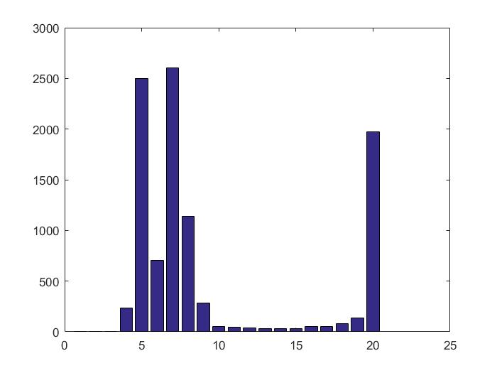

c) Eşik değerini 180 olarak belirledik. Bu değeri aşan pixelleri diğer resimde kırmızıya boyayınca elde ettiğimiz çıktı şu şekilde oldu.



d) Sol alt çeyrek görüntüsü



e) Ortalama olarak bulduğumuz değeri bütün pixellerden çıkarınca bu görüntüyü elde ettik.



Soru 3 * Bu soruda vertex değerlerinin okunması için internetten bulduğum read_off adlı fonksiyondan yararlandım. Bu fonksiyon sadece bu işe yarıyor olup, ödevin çözümüne ekstra bir katkı sağlamamıştır.

1. Cow.off dosyasını scatter3 ile bastırınca aşağıdaki 3 boyutlu çıktıyı elde ettik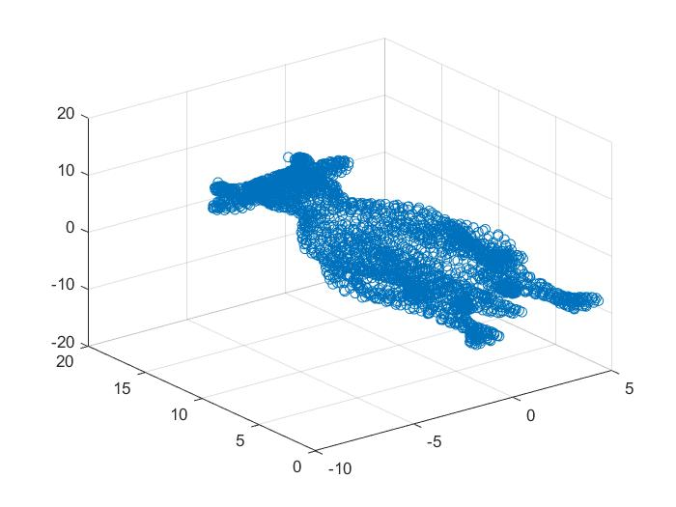
2. Rotasyon matrisi ve focal length ile aşağıdaki görüntüyü elde ettik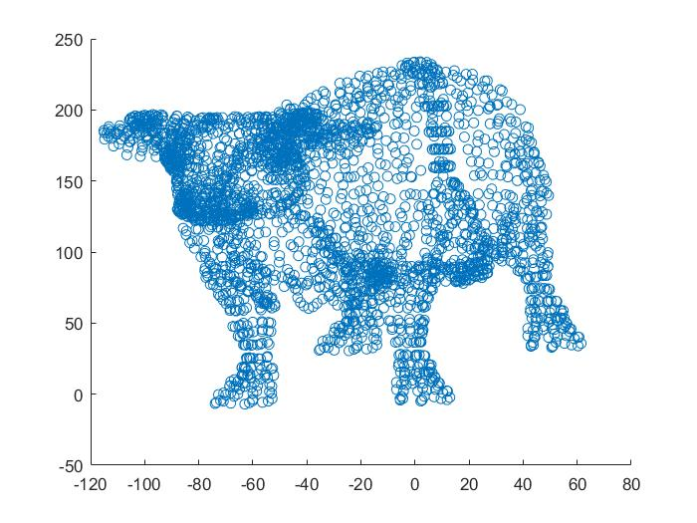
3. Translation işlemi ve focal length ile aşağıdaki görüntüyü elde ettik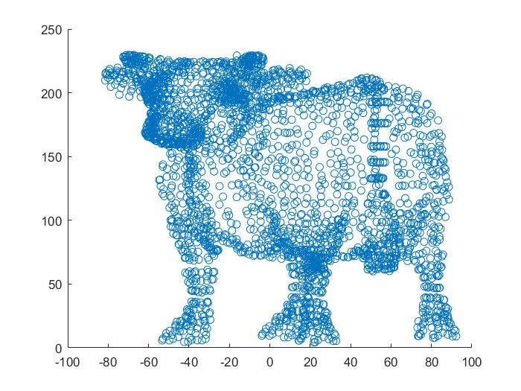
4. Sağ kamera ile elde ettiğimiz görüntü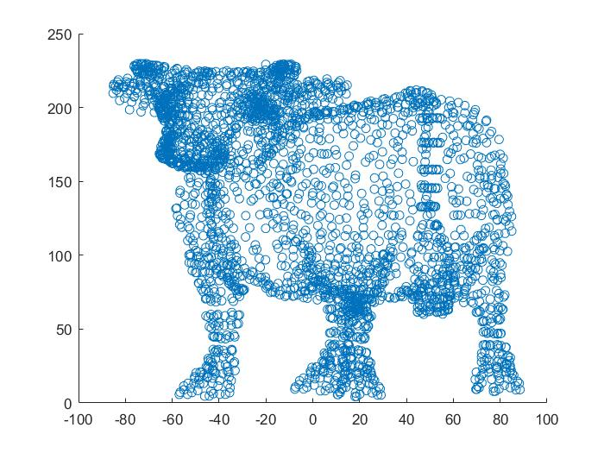

Sol kamera ile ise